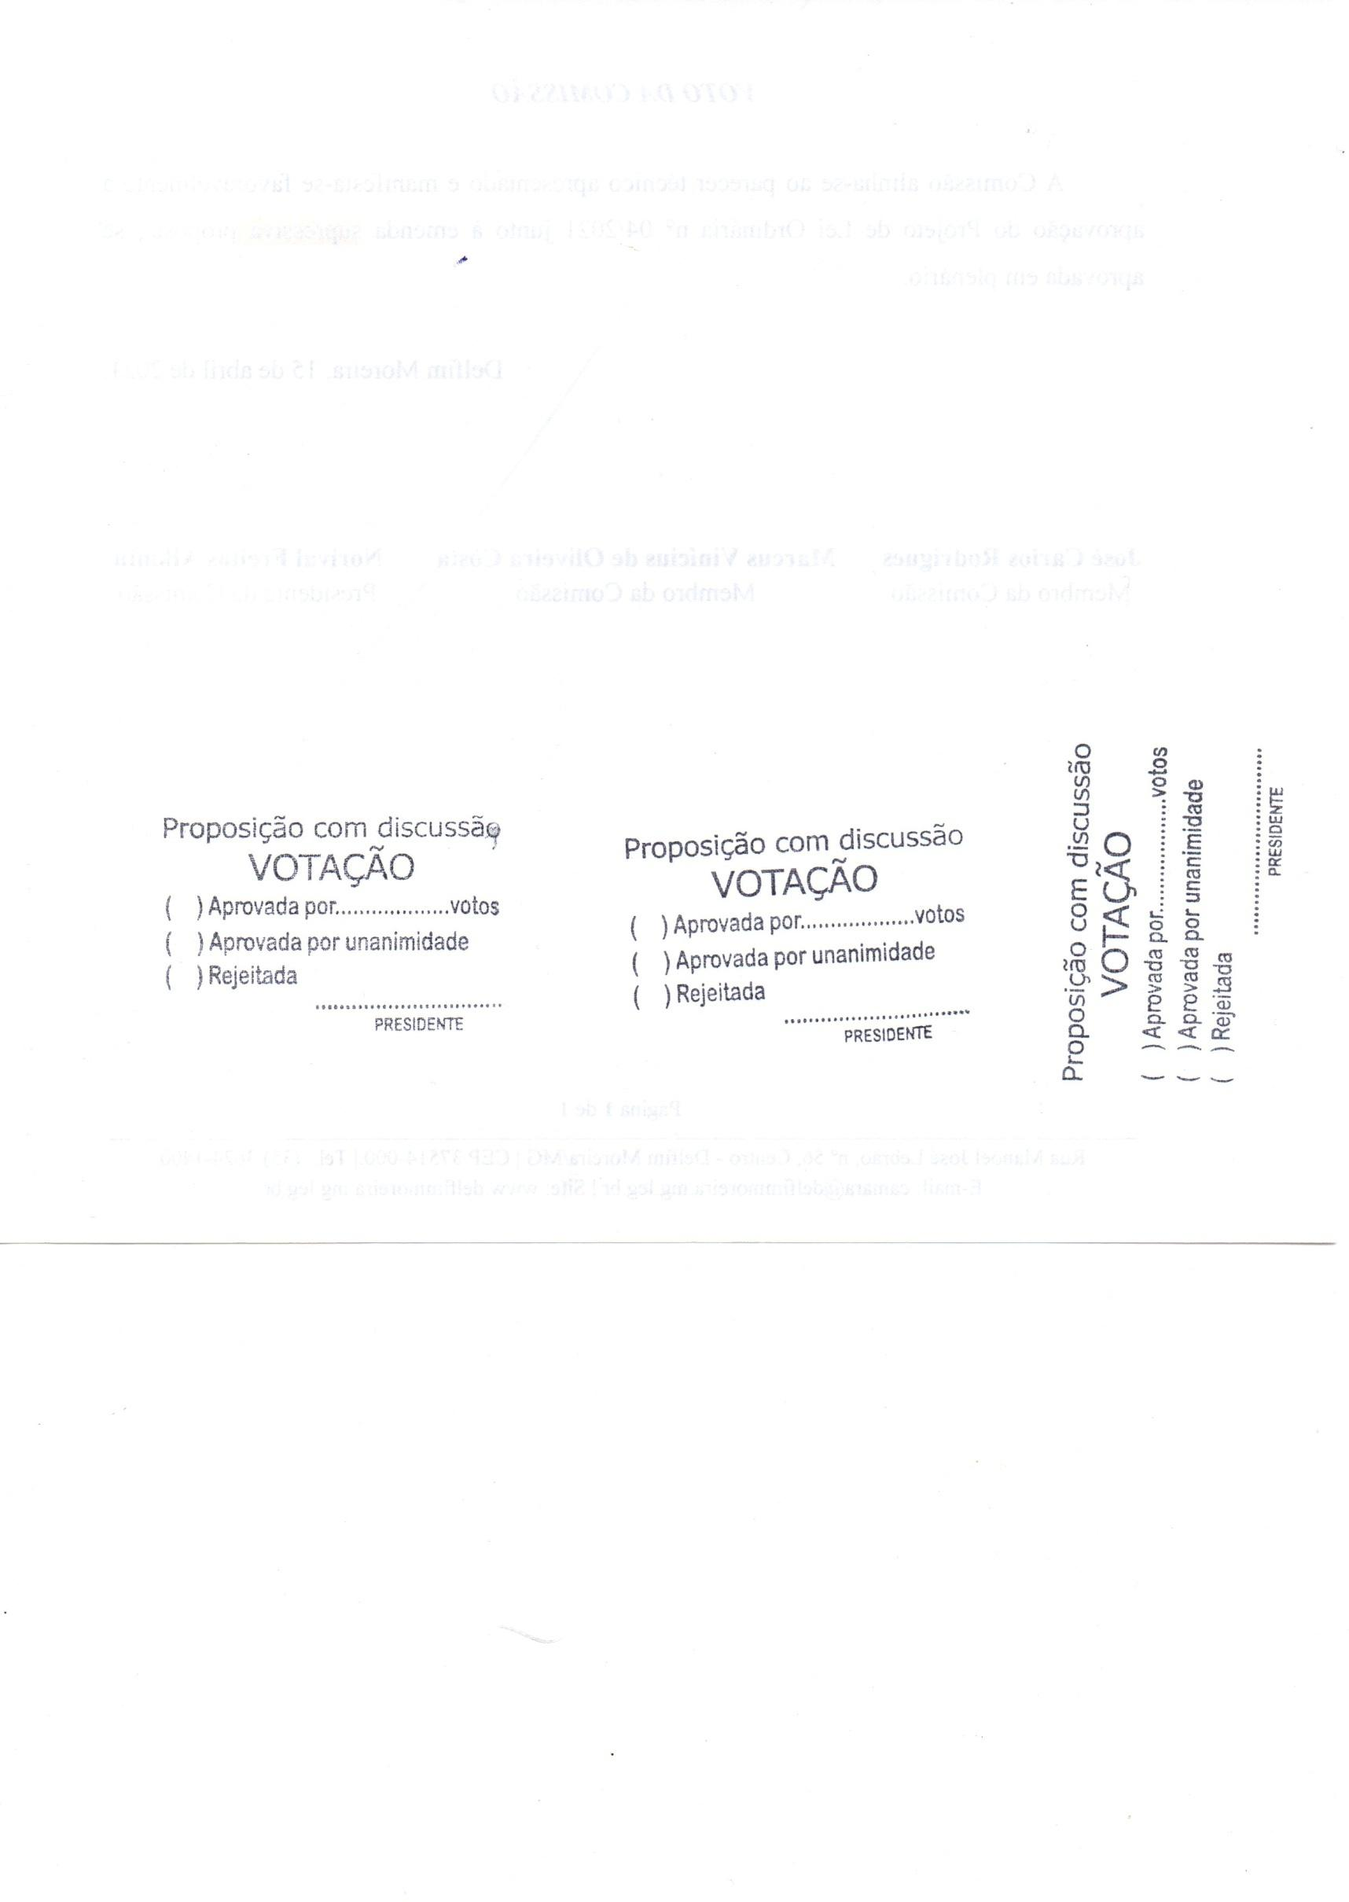

INDICAÇÃO Nº 278/2025
O vereador que a esta subscreve, nos termos regimentais vigentes, indicam ao Sr. Prefeito e à Secretaria Municipal de Administração, a adoção de ferramentas de Inteligência Artificial (IA) na administração pública, como forma de modernizar a gestão municipal, facilitar o acesso da população às informações e reduzir a burocracia nos serviços públicos.

JUSTIFICATIVA:
A implantação da IA pode trazer diversos benefícios à Prefeitura de Delfim Moreira, tais como:
- Transparência e agilidade na disponibilização de informações aos cidadãos;
- Criação de canais digitais inteligentes, que permitam à população esclarecer dúvidas e acompanhar solicitações em tempo real;
- Otimização da gestão interna, com maior controle de dados, prazos e processos;
- Redução de custos e tempo na execução de serviços;
- Fortalecimento da imagem de Delfim Moreira como município inovador e comprometido com a modernização da máquina pública.
Além da adoção das ferramentas, recomenda-se que a Prefeitura promova a capacitação dos servidores municipais, garantindo o uso adequado da tecnologia, a eficiência nos serviços e a adaptação gradual da equipe às novas práticas digitais.

SALA DE SESSÕES, 22 de setembro de 2025.

Mateus de Carvalho Ribeiro
Vereador

Heder Alexandre Ribeiro Caminha
Vereador

